Лекция 7 Несобственные интегралы

24.1 Определение и простейшие примеры несобственных интегралов по бесконечному промежутку

М24.1.1 Определение. Рассмотрим функцию , определенную на бесконечном промежутке 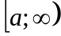 и интегрируемую на любом конечном промежутке 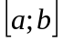. Если существует конечный предел
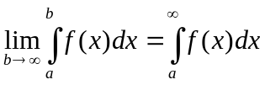,
то говорят, что интеграл 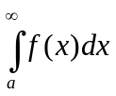 сходится. В противном случае говорят, что этот интеграл расходится. Интеграл называется несобственным интегралом по бесконечному промежутку.

Пример 1. 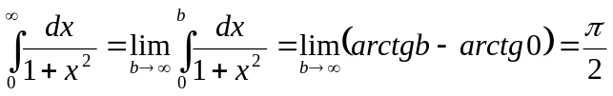
М24.1.2 Пример 2. Определим, при каких значениях параметра сходится интеграл 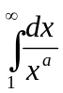.
При 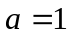 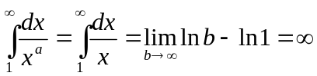: интеграл расходится.
При 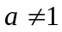 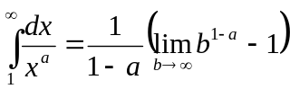.
Если 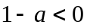, то 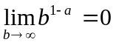 и интеграл сходится, если же 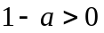, то 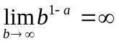 и интеграл расходится.

Итак, интеграл сходится тогда и только тогда, когда 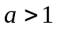.

М24.1.3 Формула Ньютона-Лейбница Из определения несобственного интеграла по бесконечному промежутку следует формула Ньютона-Лейбница для такого интеграла:
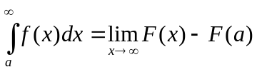,
где  - первообразная функции .
М24.1.4 Определение. Рассмотрим функцию , определенную на бесконечном промежутке 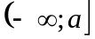 и интегрируемую на любом конечном промежутке . Если существует конечный предел
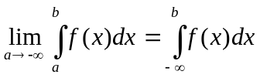,
то говорят, что интеграл 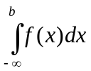 сходится. В противном случае говорят, что этот интеграл расходится.
Интеграл также называется несобственным интегралом по бесконечному промежутку.

М24.1.5 Определение: Рассмотрим функцию , определенную на бесконечном промежутке 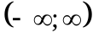 и интегрируемую на любом конечном промежутке . Если существует конечный предел
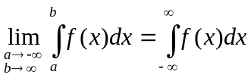,
то говорят, что интеграл 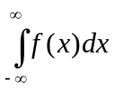 сходится. В противном случае говорят, что этот интеграл расходится.
Интеграл также называется несобственным интегралом по бесконечному промежутку.

24.2 Свойства несобственных интегралов по бесконечному промежутку

М24.2.1 Теорема (свойства несобственного интеграла по бесконечному промежутку)
- Если 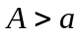 и интеграл сходится, то сходится и интеграл 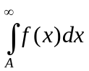
- Если интеграл сходится, то для любого числа С сходится и интеграл 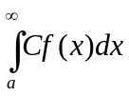
- Если интегралы и 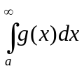сходятся, то сходятся и интегралы 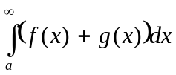 и 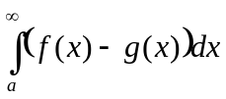
Доказательство:1) . По определению несобственного интеграла функция интегрируем на промежутке 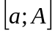.
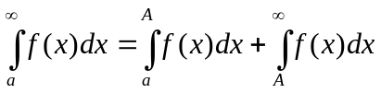. Интегралы и 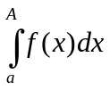 существуют и конечны, значит, существует и конечен интеграл 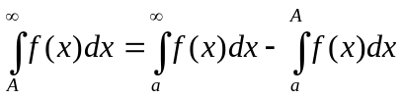.
2) 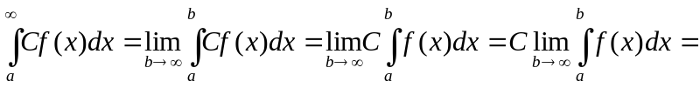
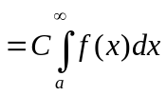.
- 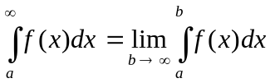, 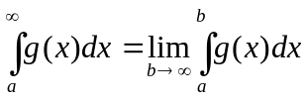
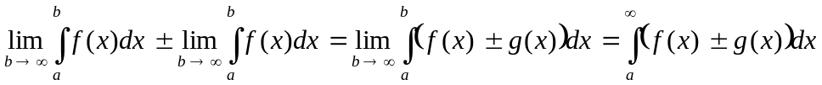Теорема доказана.

24.3 Несобственные интегралы от положительных функций

Если подынтегральная функция положительна, то расходимость несобственного интеграла на бесконечном промежутке означает, что предел из определения М24.1.1 равен .

М24.3.1 Теорема (признак сравнения)
Если 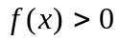, 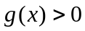 и найдется число 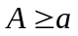такое, что при 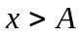 верно неравенство 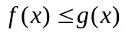то из сходимости интеграла следует сходимость интеграла при условии, что функция интегрируема на любом промежутке .
Доказательство: Если интеграл сходится, то сходится и интеграл 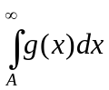, т.е. 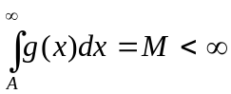. Поскольку при верно , то 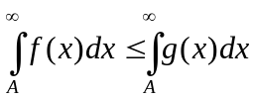, значит, 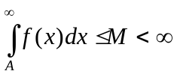 и интеграл 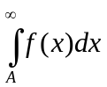 сходится. А, поскольку, функция интегрируема на промежутке 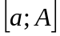, то интеграл сходится. Теорема доказана.
М24.3.2 Пример. Проверить, сходится ли интеграл 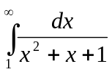
Решение: Интеграл 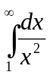 сходится и при 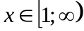 имеет место 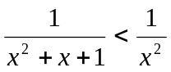. Значит, по признаку сравнения интеграл сходится.
М24.3.3 Теорема (предельный признак сравнения) Если , и существует предел 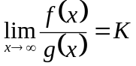 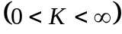, то:
- из сходимости интеграла 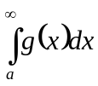 следует сходимость интеграла 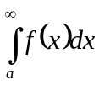 (при 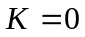тоже);
- из расходимости интеграла следует расходимость интеграла .
Доказательство. Практически можно повторить (с небольшими естественными изменениями) доказательство аналогичной теоремы для рядов М4.5.2.

24.4 Несобственные интегралы от произвольных функций

М24.4.1 Необходимый признак сходимости. Для сходимости несобственного интеграла необходимо и достаточно, чтобы для 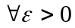 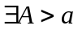 такое, что для 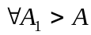, 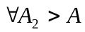 выполнялось неравенство
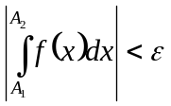.
Без доказательства.
М24.4.2 Теорема (об абсолютной сходимости) Если сходится интеграл 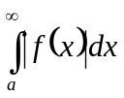, то сходится и интеграл .
Доказательство. Пусть сходится, тогда для такое, что для ,
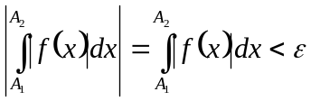.
Но, поскольку, 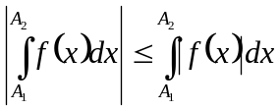 (М26.5.10), то из 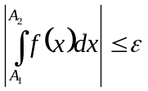 и М24.4.1 следует сходимость интеграла .

М24.4.3 Замечание. Из сходимости не следует сходимость .
М24.4.4 Определение. Если сходится интеграл , то интеграл называется абсолютно сходящимся интегралом, а функция  абсолютно интегрируемой. Если интеграл сходится, а интеграл - нет, то интеграл называется условно сходящимся.
М24.4.5 Замечание. Если функция абсолютно интегрируема на 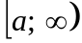, а функция 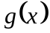 ограничена на этом же промежутке, то функция 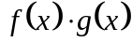 абсолютно интегрируема на промежутке .
Доказательство. Пусть 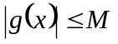, тогда утверждение следует из очевидного неравенства 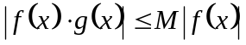.

М24.4.6 Пример. Интеграл 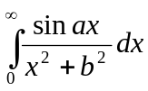 сходится, так как функция 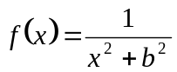 абсолютно интегрируема, а функция 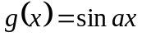 ограничена.

24.5 Определение и простейшие примеры несобственных интегралов от функций с особыми точками

М24.5.1 Определение. Пусть функция задана в промежутке 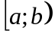и неограниченна в любой окрестности точки . Точка в этом случае называется особой точкой и, если существует предел
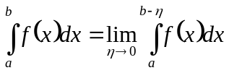,
то этот предел называется несобственным интегралом от функции на промежутке . В случае, если указанный предел конечен, то говорят, что интеграл 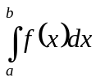 сходится.
М44.5.2 Пример. 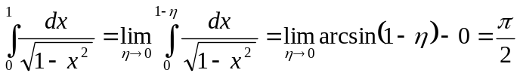.
М24.5.3 Замечание 1. Имеет место аналог формулы Ньютона-Лейбница:
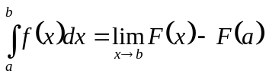.
М24.5.4 Замечание 2. 1) Можно рассматривать функцию на промежутке 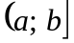 с особой точкой . В этом случае 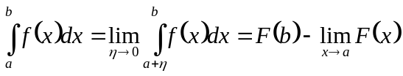. 2) Можно рассматривать функцию на промежутке 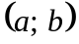 с особыми точками и . В этом случае 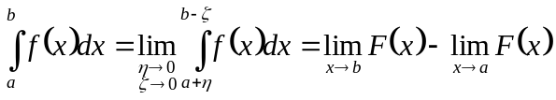. 3) Может оказаться, что функция неограниченна не только на концах рассматриваемого промежутка, но и в некоторых внутренних точках 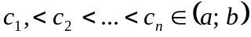. Тогда рассматривается объединение частичных интервалов 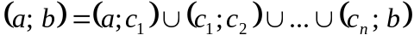 и интеграл на каждом из полученных частичных интервалов. Если на каждом из частичных интервалов несобственный интеграл сходится, то он сходится и на интервале , причем его значение равно сумме значений интеграла на частичных интервалах. Если хотя бы на одном частичном интервале интеграл расходится, то он расходится и на всем интервале . 4) можно рассматривать также функцию на бесконечном промежутке с особыми точками внутри этого промежутка.
М24.5.5 Пример. Исследуем сходимость интеграла 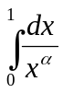 в зависимости от значения параметра .
Решение. При 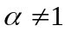 имеем 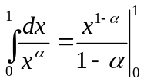. При 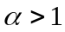 степень переменной отрицательна, значит, при возведении в степень 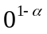 происходит деление на ноль и интеграл расходится. При 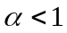 степень переменной положительна, значит, 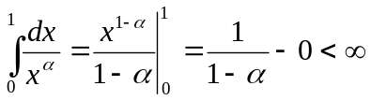 и интеграл сходится.
Если 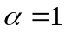, то 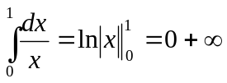 интеграл расходится.
\
24.6 Признаки сходимости несобственных интегралов

М24.6.1 Теорема (признак сравнения)
Пусть функции и заданы в промежутке и является единственной особой точкой. Если , и найдется число такое, что при верно неравенство то из сходимости интеграла 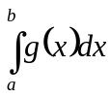 следует сходимость интеграла 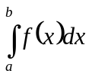 при условии, что функция интегрируема на любом промежутке 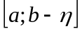.
Доказательство: Идентично доказательству теоремы М24.3.1.

М24.6.2 Теорема (предельный признак сравнения) Пусть функции и заданы в промежутке и является единственной особой точкой. Если , и существует предел 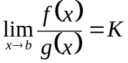 , то:
- из сходимости интеграла следует сходимость интеграла (при тоже);
- из расходимости интеграла следует расходимость интеграла .
Без доказательства.
М24.6.3 Следствие (признак сравнения Коши) Если при 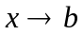 функция является бесконечно большой порядка по сравнению с функцией 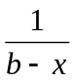, то при 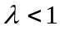 интеграл сходится, а при 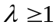 интеграл расходится (при условии, что - единственная особая точка на промежутке 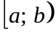.
М24.6.4 Замечание. Утверждения М24.6.1, М24,6.2 и М24.6.3 легко переносятся и на случай интервала 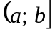 с единственной особой точкой .

М24.6.5 Необходимый признак сходимости. Для сходимости несобственного интеграла с единственной особой точкой необходимо и достаточно, чтобы для 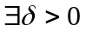 такое, что для 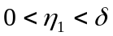, 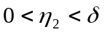 выполнялось неравенство
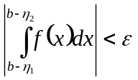.
Без доказательства.
М24.6.6 Теорема (об абсолютной сходимости) Пусть функция задана в промежутке и является единственной особой точкой. Если сходится интеграл 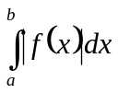, то сходится и интеграл .
Без доказательства.

М24.6.7 Замечание. Из сходимости не следует сходимость .
М24.6.8 Определение. Если сходится интеграл , то интеграл 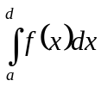 называется абсолютно сходящимся интегралом, а функция абсолютно интегрируемой. Если интеграл сходится, а интеграл - нет, то интеграл называется условно сходящимся.
М24.6.9 Замечание. Если функция абсолютно интегрируема на , а функция ограничена на этом же промежутке, то функция абсолютно интегрируема на промежутке .
Доказательство. Пусть , тогда утверждение следует из очевидного неравенства .

Контрольные вопросы:

- Дайте определение несобственного интеграла по бесконечному промежутку. Что означает, что несобственный интеграл сходится? При каких значениях параметра сходится интеграл ?
- Перечислите свойства несобственных интегралов по бесконечному промежутку. Сформулируйте признак сравнения. Сформулируйте предельный признак сравнения.
- Сформулируйте необходимый признак сходимости. Сформулируйте теорему об абсолютной сходимости.
- Что называется особой точкой функции? Дайте определение несобственного интеграла от функции с особой точкой. При каких значениях параметра сходится интеграл ?
- Сформулируйте признак сравнения и предельный признак сравнения для несобственного интеграла от функции с особой точкой. Сформулируйте признак сходимости Коши. Сформулируйте необходимый признак сходимости. Сформулируйте теорему об абсолютной сходимости.

